**Часть 1:**

1:

2:

3:

4:

5, 6:

7:

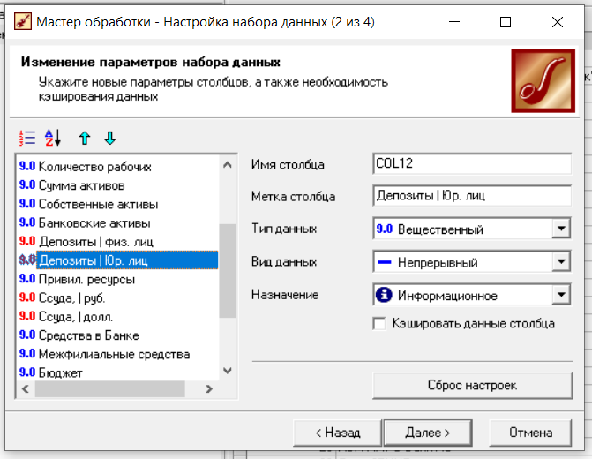

**Часть 2:**

1:

2:

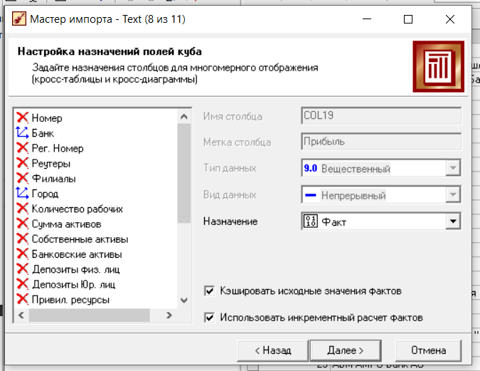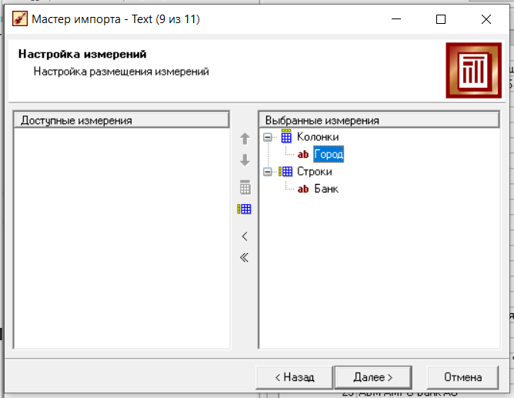

3:

4:

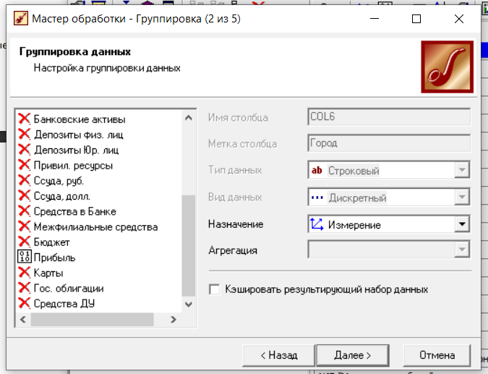

5:

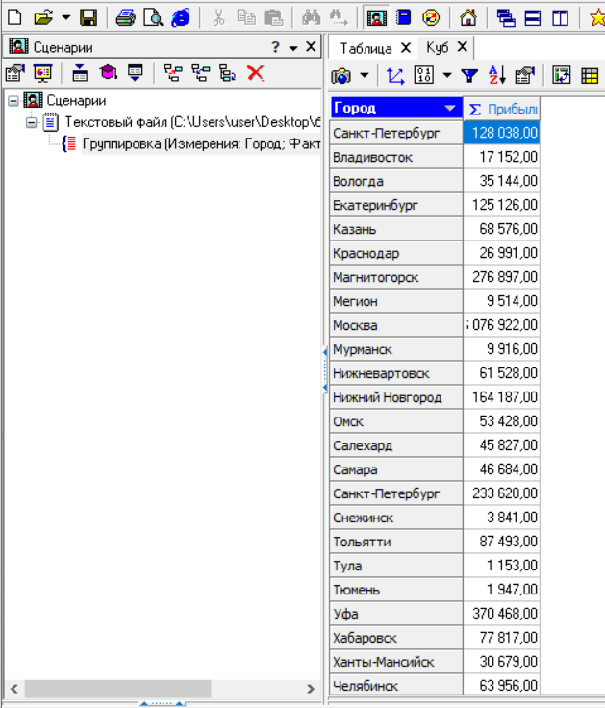

6:

